[警惕！南京医科大学第一附属医院蒋奎荣、张静静、苗毅研究团队在两刊发表论文，Transwell 结果图竟一模一样！](https://mp.weixin.qq.com/s?__biz=Mzk3NTEwMTE3OA==&mid=2247485474&idx=1&sn=21b8b094dc3c63e21536e3d8d33cf2a8&chksm=c59c56830dee4fce1badad05c8265932e86cc48749a6bf523ab43169663fc2de5d07d35356d6&scene=126&sessionid=1743917440)

[学术荟萃](javascript:void(0);)2025-04-06 12:47:35山东

**Part.1**



**论文一简介**

**标题：Roundabout homolog 1 inhibits proliferation via the YY1-ROBO1-CCNA2-CDK2 axis in human pancreatic cancer**

**日期：**2021年3月13日

**单位与作者：**南京医科大学第一附属医院胰腺中心 Qun Chen、Kuirong Jiang(通讯作者 音译 蒋奎荣) , Jingjing Zhang(通讯作者 音译 张静静)

**期刊：*Oncogene***

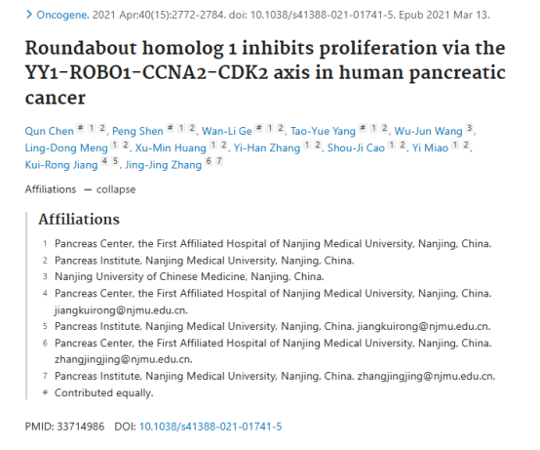

**Part.2**



**论文二简介**

**标题：The YY1/miR-548t-5p/CXCL11 signaling axis regulates cell proliferation and metastasis in human pancreatic cancer**

**日期：**2020年4月27日

**单位与作者：**南京医科大学第一附属医院胰腺中心 Qun Chen、Wan-Li Ge、Kuirong Jiang(通讯作者 音译 蒋奎荣) , Jingjing Zhang(通讯作者 音译 张静静),Yi Miao(通讯作者 音译 苗毅)

**期刊：*Cell Death and Disease***

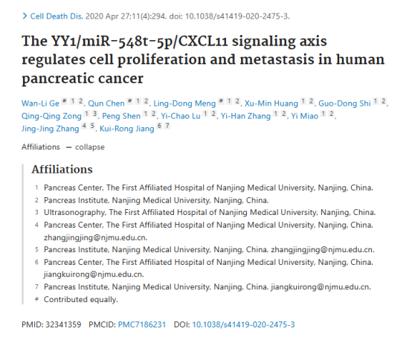

**Part.3**



**图像重复问题**

**#1 存在多名共同作者的两篇论文出现同一张Transwell结果图，但它们的描述不同，并且伴随的量化和误差线似乎也不同。共同作者包括：Qun Chen、Peng Shen、Wanli Ge、Lingdong Meng、Xumin Huang、Yihan Zhang、Yi Miao、Kuirong Jiang、Jingjing Zhang**

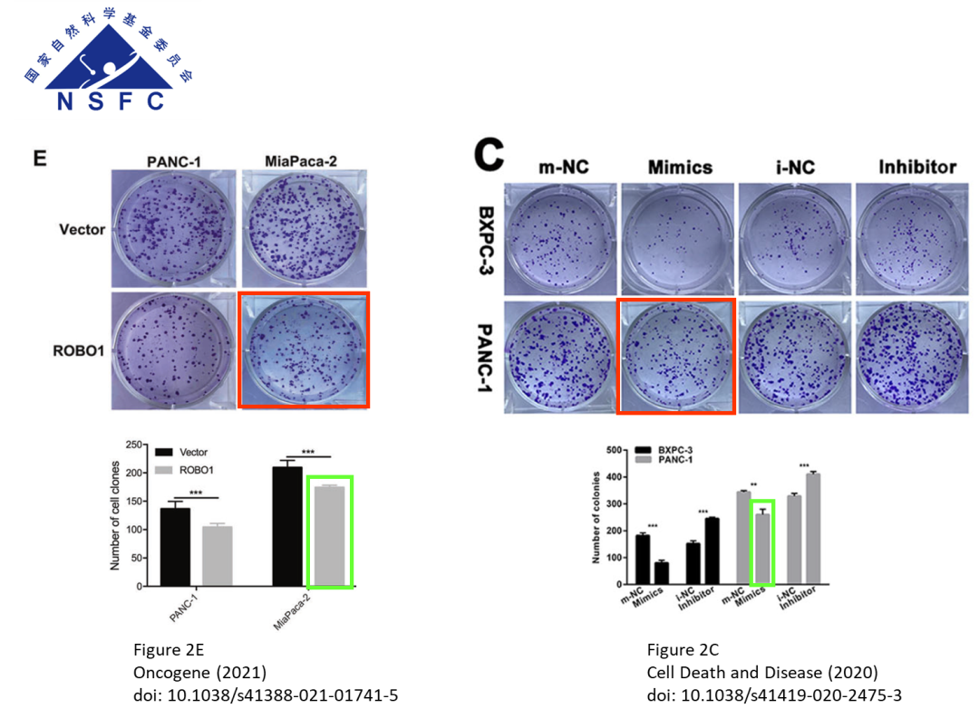

**论文一 基金支持：**

* 国家杰出青年科学基金（81902455）
* 江苏省医学重点学科（普通外科；ZDXKA2016005）
* 江苏省创新能力建设项目（No. BM2015004）
* 江苏省高等学校AQ3优先发展学科项目（PAPD，JX10231801）
* 江苏省医学杰出人才科技兴医工程（Yi Miao，JCRCA2016009）

**论文二 基金支持：**

* 江苏省创新能力发展项目（第BM2015004项）
* 国家自然科学基金（第81871980项、第81572337项、第81672449项）
* 国家青年科学基金（第81902455项）
* 江苏省高等学校重点学术项目AQ3发展（PAPD，JX10231801）
* “科学兴康工程”的支持。科技教育，江苏省医疗杰出人才（至JCRCA2016009年）
* 江苏省重点医学学科（普外科，ZDXKA2016005）

**参考信息：**

https://pubpeer.com/publications/427436E4224A07FDDC41C9E5471529#1

https://pubmed.ncbi.nlm.nih.gov/33714986/

https://pubmed.ncbi.nlm.nih.gov/32341359/